1 0 0 Jahre
Ortsgruppe Brühl und Umgebung 1922 e.V.

Frühjahrsprüfung am 27.03.2022

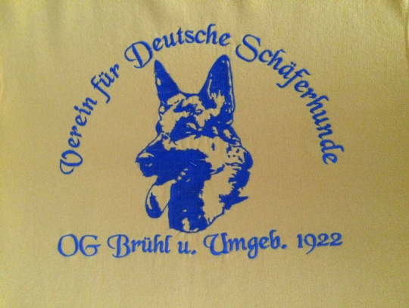
Leistungsrichter:
Andreas SOBCZYK, LG 05

Schutzdiensthelfer:
Boris Martens (DVG)

Übungsstunde mit dem Helfer
Samstag, 19.03.2022
ab 12.30 Uhr UO anschl.
ab 14.00 Uhr SD

Sonstige Übungsstunden (UO):
Montag, Donnerstag und Samstag ab 16.00 Uhr

Beginn: 9.00 Uhr

Für Ihr leibliches Wohl ist, wie immer, gut gesorgt.

Wir freuen uns, Sie als Hundeführer und/oder Gäste bei uns zu begrüßen.

Die Prüfung findet unter den geltenden Corona-Regeln statt !!

Meldestelle:
Gisela Höfer, Tel.: 02232/68797 oder 0163/3182031, nc-hoeferjo@netcologne.de

Meldeschluss: Samstag, 19.03.2022

